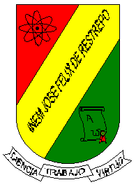**INSTITUCIÓN EDUCATIVA INEM JOSÉ FÉLIX DE RESTREPO - DEPARTAMENTO DE CIENCIAS**

**MODELOS ÁTOMICOS – ESTRUCTURA DEL ÁTOMO – DISTRIBUCIÓN ELECTRÓNICA – TABLA PERIODICA**

**Docentes: Ángela María Diosa Gutiérrez – Beatriz Marín**

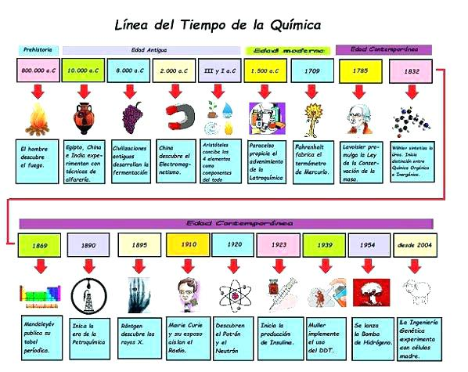

**MODELOS ATÓMICOS**

**ESTRUCTURA DEL ÁTOMO.**

**ACTIVIDAD PARA REFLEXIONAR.**

1. Toma una pequeña hoja de papel aluminio y córtala en mitades muchas veces.

2. ¿Podríamos dividirla indefinidamente en trozos más y más pequeños?

3. ¿Seguirían siendo aluminio esos trozos?

4. ¿Crees que después de muchas divisiones llegaríamos a tener una partícula tan pequeña que no se podría dividir más veces?

Los filósofos de la antigua Grecia pensaron mucho sobre esto. Leucipo (450 a.C.) supuso que después de muchas divisiones llegaríamos a tener una partícula tan pequeña que no se podría dividir más veces. Su discípulo Demócrito, llamó átomos a estas partículas indivisibles (átomo significa indivisible en griego). Pero para otros filósofos, principalmente Aristóteles, la idea de átomos indivisibles les resultaba paradójico y la rechazaron. Aristóteles pensaba que todas las sustancias estaban formadas por mezclas de cuatro elementos: aire, tierra, agua y fuego. El enorme prestigio de Aristóteles hizo que nadie cuestionase sus ideas, y los átomos fueron olvidados durante más de 2.000 años.

Posteriormente, han surgido una serie de teorías contrapuestas y de las cuales se mencionarán las más importantes.

**TEORIA DE JOHN DALTON**

En 1808, [John Dalton](http://recursostic.educacion.es/secundaria/edad/3esofisicaquimica/3quincena5/3q5_contenidos_1b.htm) publicó su teoría atómica, que retomaba las antiguas ideas de Leucipo y Demócrito pero basándose en una serie de experiencias científicas de laboratorio formuló los siguientes postulados.

a- La materia está formada por átomos, que son partículas indivisibles e indestructibles.

b- Todos los átomos de un mismo elemento químico son iguales en masa y propiedades y diferentes de los átomos de cualquier otro elemento.

c- Los compuestos se forman por combinaciones de átomos de diferentes elementos en proporción numérica simple.

Hoy sabemos que ninguno de estos tres puntos es completamente cierto; sin embargo, Dalton contribuyó enormemente a entender cómo estaba formada la materia.

**ACTIVIDAD.**

1. Describe y dibuja los modelos atómicos de: Thompson, Rutherford, Böhr, Sommerfield y Schrödinger.
2. Que son rayos catódicos
3. Que es radiactividad
4. Que son rayos alfa, beta y gama

Ver el siguiente video: <https://www.youtube.com/watch?v=NZfPhwX2HPI>

**EL ÁTOMO**

El átomo se define generalmente como la unidad elemental de un cuerpo simple, que es capaz de conservar las características del elemento al cual pertenece, independientemente de las transformaciones químicas que se produzcan en él.

Los átomos se componen de un **núcleo cargado positivamente**, de dimensiones sumamente pequeñas, y de una envoltura de **electrones cargados negativamente**, que se desplazan alrededor del núcleo sobre una o varias órbitas (n).

[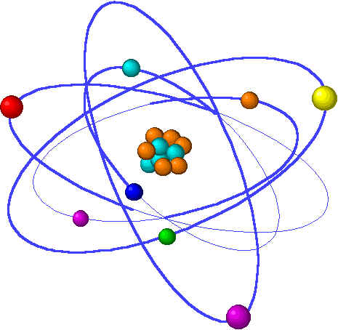](https://espaciociencia.com/wp-content/uploads/2011/01/Las-partes-fundamentales-del-%C3%A1tomo.jpg)

**PARTES DEL ATOMO**

**Video de apoyo:** <https://www.youtube.com/watch?v=RImOqw1VtEs>

[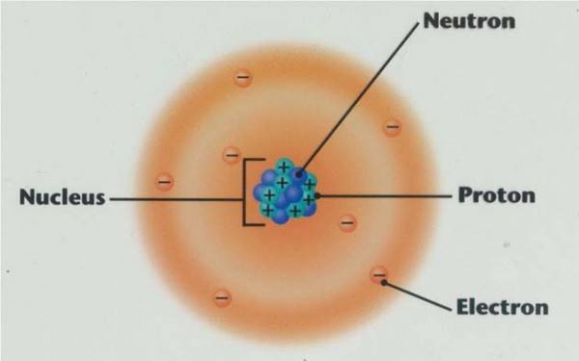](https://espaciociencia.com/las-partes-fundamentales-del-atomo-partes/)

Para explicarlo de un modo mucho más simple, podemos decir que las partes del átomo serán núcleo y corteza:

1. **EL NÚCLEO**: Responsable de la masa del átomo, ubicado en el centro del átomo, conformado por dos tipos de partículas:
2. **Partículas fundamentales**:

* **Protones**: se denota con la letra (Z), representa el número atómico que caracteriza a cada elemento, poseen carga eléctrica positiva (+), Todos los átomos de un elemento químico tienen en el núcleo el mismo número de protones, de gran tamaño relativo.
* **Neutrones:** se denota con la letra (n), no poseen carga eléctrica, de tamaño ligeramente mayor a la de los protones.

La suma del número de protones (Z) y de neutrones (n) corresponde al número de masa atómica (A)

A = Z + n

1. **Partículas secundarias**: partículas de menor tamaño en el núcleo: Neutrino, Positrón.
2. **CORTEZA:** Responsable del volumen del átomo, conformada por los electrones(e\_) con carga negativa (-), giran ordenados en distintos niveles de energía alrededor del núcleo; la masa de un electrón es unas 2000 veces menor que la de un protón.

Los átomos son eléctricamente neutros, debido a que tienen igual número de protones y de electrones. Así, el número atómico (Z) también coincide con el número de electrones (e\_).

**ISOTOPOS**

Se llaman **Isótopos** los átomos del mismo elemento que tienen el mismo número de protones y se diferencian en el número de neutrones. Por tanto, presentan el mismo número atómico (Z) y diferente número másico (A).

Los isótopos tienen masa diferente, ya que tienen distinto número de neutrones.

Para representar isotopos se utiliza el siguiente simbolismo.

Z X A

Donde: X = Símbolo químico del elemento

Z = Número atómico = Número de protones

A = Número másico ( A = Z + n )

De la ecuación anterior (n = A – Z)

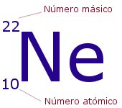

**Ejemplo**: Para el isótopo 11 Na 23 , calcular:

1. Número atómico (Z)
2. Número másico (A)
3. Número de protones
4. Número de neutrones (n)
5. Número de electrones (e\_)

**Solución:**

1. Z = 11
2. A = 23
3. Número de protones = Z = 11
4. n = A – Z por lo tanto n = 23 – 11 = 12 neutrones
5. e \_ = 11 , el átomo es eléctricamente neutro

**IONES**

Cuando un átomo forma parte de una molécula gana o pierde electrones; se carga negativa o positivamente, se denomina iones a aquellos átomos que han sufrido una variación en su número de electrones. Si ha perdido electrones y se ha cargado positivamente lo llamamos **catión** y si ha ganado electrones y se ha cargado negativamente lo llamamos **anión**. Esta carga se representa a la derecha del símbolo mediante un superindice.

**Ejemplo:**

[iones](http://www.raizcuadrada.es/wp-content/uploads/2014/02/iones.jpg)

**ACTIVIDAD.**

1. Completar la tabla.

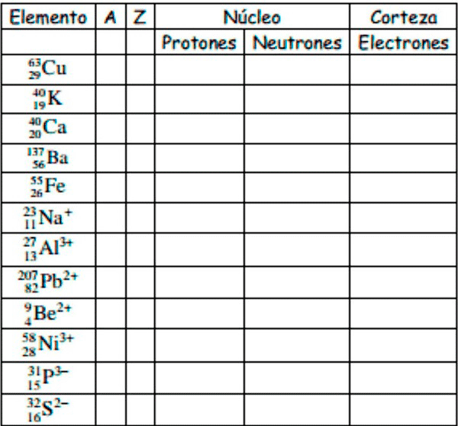

2. Observa videos sobre “El átomo” y “Modelos atómicos” y realiza un resumen

3. Subraya la respuesta que conteste correctamente el enunciado

3.1 Una de las partículas elementales del átomo con carga positiva es el

a) neutrón

b) protón

c) núcleo

3.2 Una de las partículas elementales del átomo con carga negativa es el

a) neutrón

b) protón

c) núcleo

3.3 Describe el átomo como una partícula indestructible e indivisible

a) Rutherford

b) Dalton

c) Borh

d) Schrödinger

3.4 El átomo tiene una carga positiva localizada en el núcleo y los electrones giran alrededor en orbitas circulares o elípticas

a) Rutherford

b) Dalton

c) Borh

d) Schrödinger

3.5 Los electrones giran en orbitas circulares alrededor del núcleo

a) Rutherford

b) Dalton

c) Borh

d) Schrödinger

3.6 Describe la posición del electrón mediante una función de onda

a) Rutherford

b) Dalton

c) Borh

d) Schrödinger

**Completa la tabla**

|  |  |  |  |  |
| --- | --- | --- | --- | --- |
| **ATOMO** | **N° ATÓMICO (Z)** | **N° DE MASA ATOMICO ( A)** | **N° ELECTRONES** | **N° NEUTRONES** |
| **H** |  | **2** |  | **1** |
| **C** | **6** |  |  | **6** |
| **N** | **7** | **14** |  | **7** |
| **O** |  |  | **8** | **8** |
| **Na** | **11** | **23** |  |  |
| **29Cu63** |  |  |  |  |
| **238U92** |  |  |  |  |
| **235U92** |  |  |  |  |

**NUMEROS CUÁNTICOS**

**Video de apoyo** <https://www.youtube.com/watch?v=zwisiN5XWh8&t=239s>

los números cuánticos sirven para predecir la posible ubicación y el nivel de energía en el cual se encuentra un electrón dentro del átomo. Estos números proporcionan una mejor característica de los electrones.

**- Número cuántico principal (n)**

**- Número cuántico secundario (ℓ)**

**- Número cuántico magnético (m)**

**- Número cuántico espín (s).**

**- Número cuántico principal (n)**

Especifica el nivel energético del orbital, siendo el primer nivel el de menor energía. Puede tomar los valores enteros positivos: n= 1, 2, 3, 4, 5, 6, 7.

- **Número cuántico secundario (ℓ)**

Indica los subniveles de energía de cada nivel, cada subnivel se representa por las letra s, p, d, f y a cada letra se asocia un número así:

numero_cuantico_secundario.jpg (414×60)

**- Número Cuántico magnético (mℓ)**

Indica la orientación del orbital en el espacio. Puede tomar valores entre:

- ℓ...0...+ℓ

Solo pueden tomar valores enteros que van desde –3 hasta +3, incluyendo el cero así:

- Si  ℓ=0, m= 0

- Si  ℓ=1, existen tres posibilidades de mℓ; estas son: -1, 0, +1. El subnivel p tiene 3 orbitales.

- Si ℓ=2, existen 5 posibilidades   -2, -1, 0, 1, 2.  el subnivel d tiene 5 orbitales.

- Si ℓ=3, existen 7 posibilidades -3, -2, -1, 0, 1, 2, 3.  el subnivel d tiene 7 orbitales.

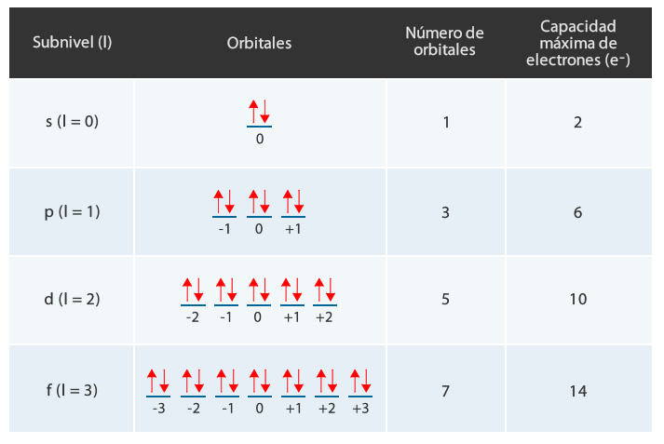

- **Número cuántico de spín (ms)**

El electrón posee su propio número cuántico que da a conocer el sentido de rotación del electrón en torno a su eje cuando se mueve dentro de un orbital. El electrón solo tiene dos posibles sentidos de giro, por lo que se puede tomar valores +1/2 o  -1/2 . Cada orbital puede albergar un máximo de dos electrones con espines diferentes.

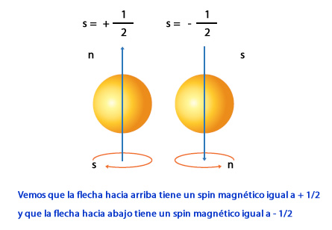

**PRINCICIOS BÁSICOS PARA DISTRIBUCIÓN ELECTRÓNICA**

1. **PRINCIPIO DE MÁXIMA MULTIPLICIDAD DE HUND.**

Cuando se van a ocupar con electrones, orbitales con igual energía (igual subnivel), se deben colocar de a unelectrón y luego de a dos.

1. **PRINCIPIO DE EXCLUSIÓN DE PAULI.**

En un mismo átomo, no existen 2 electrones que tengan iguales sus 4 números cuánticos, en un mismo orbital, los electrones que lo ocupan deben tener spines opuestos.

**Ejemplo 1**: ¿Cuáles son los cuatro números cuánticos que identifican al último electrón ubicado en 3d5?

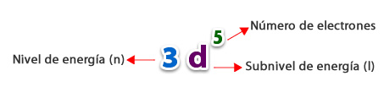

1° Podemos observar que el número cuántico principal es 3

**n = 3**

2° Según la tabla podemos observar que:

numero_cuantico_secundario.jpg (414×60)

por lo tanto su número cuántico secundario es 2, es decir:

**ℓ=2**

3° El subnivel d tiene 5 orbitales, es decir:

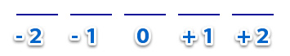

Ahora colocamos los electrones que nos dan:

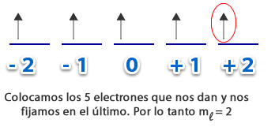

4° El electrón se ubica en el orbital +2

**m = +2**

5° Vemos que la flecha hacia arriba tiene un spin magnético igual a + 1/2, por lo tanto:

**m*s*= + 1/ 2**

**Ejemplo 2**: ¿Qué datos del electrón indican los siguientes números cuánticos?

**n =** 4 ,   **l=**1,  **m =** –1, **ms =** +1/2

Respuesta: Indican que el electrón está en el nivel 4, en el subnivel p, en la orientación  con espín positivo (flecha hacia arriba).

 - Cuando el número cuántico secundario (también llamado azimutal) tiene valor 0, corresponde al subnivel s; si tiene el valor 1, corresponde al p; si tiene valor 2, corresponde a d; y si tiene valor 4, corresponde a f.

- Siempre que el número cuántico secundario tenga valor 0, el número cuántico magnético también tendrá el mismo valor.

**Ejemplo**

1. Cuáles son los números cuánticos para la subcapa 2p4del átomo de oxígeno.

|  |  |  |  |  |
| --- | --- | --- | --- | --- |
| **N° e -** | **n** | **l** | **m** | **ms** |
| 1 | 2 | 1 | 1 | + ½ |
| 2 | 2 | 1 | 0 | + ½ |
| 3 | 2 | 1 | -1 | + ½ |
| 4 | 2 | 1 | 1 | - ½ |
|  |  |  |  |  |

**ACTIVIDAD**

Hallar los cuatro números cuánticos de los electrones de las siguientes configuraciones.

1. 4p5 2) 3d7 3) 1s2 4) 5f5

**DISTRIBUCIÓN ELECTRONICA**

**Video de apoyo:** <https://www.youtube.com/watch?v=hfqnVs5VCiY>

Los electrones ocupan los diferentes subniveles y niveles de energía, llenando primero los de menor energía.

Los subniveles de menor energía son los que tengan el menor valor de la suma de n + l, en caso de igualdad el que tenga menor valor de n

**Ejemplo.** Sean los subniveles: 4s, 3d,1s, 2p, 2s, 3p, 4p, 5s, ordénalos en forma ascendente de menor a mayor energía.

|  |  |  |  |
| --- | --- | --- | --- |
|  | Nivel (n) | Subniv. (l) | n + l |
| 4s | 4 | 0 | 4 |
| 3d | 3 | 2 | 5 |
| 1s | 1 | 0 | 1 |
| 2p | 2 | 1 | 3 |
| 2s | 2 | 0 | 2 |
| 3p | 3 | 1 | 4 |
| 4p | 4 | 1 | 5 |
| 5s | 5 | 0 | 5 |

Ordenando de menor a mayor energía queda así:

1s, 2s, 2p, 3s, 3p, 4s, 3d, 4p, 5s.

Siguiendo este procedimiento se llegó al siguiente arreglo electrónico de orden de llenado de los electrones en los subíndices de energía

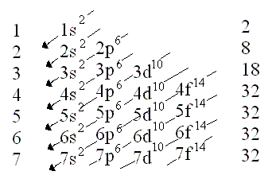

Para utilizar la gráfica se debe seguir las flechas, comenzando por la cola y terminando en la cabeza, de acuerdo con el orden en el cual se encuentran

**Ejemplo: 33As: 1s2 2s2 2p6 3s2 3p6 4s2 3d10 4p3**

**ACTIVIDAD.**

1. Efectuar la distribución electrónica para los elementos.
2. Z = 5 b) Z = 10 c) Z = 15 d) Z = 35 e) Z = 43
3. Para el elemento Z = 7 efectúa la distribución electrónica y calcula:
4. Número de niveles de energía
5. Número de subniveles de energía
6. Número de orbitales ocupados
7. Número de orbitales apareados
8. Número de orbitales desapareados
9. Número de orbitales vacíos.
10. Número de electrones del último nivel de energía
11. Número de electrones del penúltimo nivel de energía
12. Hallar los números cuánticos de todos los electrones.

NOTA: Para resolver este tipo de problemas, debemos tener en cuenta:

1. El número de niveles está dado por el mayor coeficiente de la distribución electrónica, ya que los coeficientes representan a los niveles de energía.
2. El numero de subniveles será el total de letras repetidas o no que tenga en total la distribución electrónica, ya que cada letra representa un subnivel.
3. Para el número de orbitales debes contar el total de círculos o guiones utilizados para representar a cada orbital, dentro del cual se dibujará máximo dos electrones (flechas) con spines contrarios, diferente dirección de la flecha; si es desapareado, las flechas irán hacia arriba.
4. El total de electrones desapareados serán el número de electrones que estén solos en un orbital.
5. Los electrones del último nivel de energía (electrones de valencia) serán el total de electrones que están en el último nivel de energía (suma de exponentes que tiene el mayor coeficiente)

Con base en lo anterior se puede resolver la situación planteada.

Para Z = 7, la distribución electrónica es: 1s2 2s2 2p3

↑↓ ↑↓ ↑ **↑** ↑

1s2 2s2 2p3

1. Número de niveles de energía = 2
2. Número de subniveles de energía = 3
3. Número de orbitales ocupados = 5
4. Número de orbitales apareados = 2
5. Número de orbitales desapareados = 3
6. Número de orbitales vacíos = 0
7. Número de electrones del último nivel de energía = 5
8. Número de electrones del penúltimo nivel de energía = 2
9. Hallar los números cuánticos de todos los electrones.

|  |  |  |  |  |
| --- | --- | --- | --- | --- |
| **N° e -** | **n** | **l** | **m** | **ms** |
| 1 | 1 | 0 | 0 | + ½ |
| 2 | 1 | 0 | 0 | - ½ |
|  |  |  |  |  |
| 1 | 2 | 0 | 0 | + ½ |
| 2 | 2 | 0 | 0 | - ½ |
|  |  |  |  |  |
| 1 | 2 | 1 | -1 | + ½ |
| 2 | 2 | 1 | 0 | + ½ |
| 3 | 2 | 1 | 1 | + ½ |

**ACTIVIDAD**

1. Responder las mismas preguntas del ejemplo anterior para los siguientes elementos:

a) Z = 8 b) Z = 22 c) Z = 27 d) Z = 42

Selecciona la respuesta correcta:

1. De la distribución electrónica 1s2 2s2 2p6 3s2 3p5  se deduce que:
2. El número atómico es 18
3. El átomo tiene 5 niveles de energía
4. El número de subniveles es 7
5. Tiene 7 electrones de valencia
6. Un átomo que termina su distribución electrónica en p4, tiene:
7. El número atómico es 18
8. El átomo tiene 5 niveles de energía
9. El número de subniveles es 7
10. Tiene 7 electrones de valencia
11. 3 electrones desapareados.
12. Para el elemento Z = 23 se cumple que:
13. Número de niveles de energía es 4
14. Tiene 5 subniveles
15. Posee 10 orbitales
16. Tiene 5 electrones desapareados
17. Posee 3 electrones de valencia.
18. Para el isotopo 8O16 , se cumple que:
19. Número de protones es 16
20. Posee número atómico Z = 10
21. Tiene 8 neutrones
22. Su numero de masa es 8
23. En estado neutro posee 16 electrones
24. Una de las siguientes afirmaciones presenta contradicción, con respecto a los números cuánticos:
25. Si m = 2, n puede ser 2
26. Si l = 3, n puede ser 2
27. Si l = 2, n puede ser 3
28. Si m = 3, l puede ser 3
29. Si n = 4, l puede ser 3

**TABLA PERIODICA**

La tabla periódica, es un instrumento que reúne la información de los elementos químicos, ordenados y clasificados de acuerdo a sus propiedades que estos presentan.

**DESARROLLO DE LA TABLA PERIODICA**

En el siglo XIX, cuando los químicos solo contaban con una vaga idea respecto a los átomos y las moléculas y sin saber de la existencia de los electrones y protones desarrollaron una tabla periódica utilizando su conocimiento de las masas atómicas. Ordenaron los elementos de acuerdo con su masa atómica en una tabla periódica.

* Johann W. Döbereiner (1780-1849). Profesor de química en Alemania, observó en 1817 – 1829 que entre ciertos elementos existía un comportamiento químico muy similar en relación con sus masas atómicas. Agrupó los elementos en tríadas, y puedo constatar que la masa del elemento intermedio es la media aritmética de los otros dos. Descubrió que el litio, sodio y potasio forman una tríada con propiedades parecidas, y la masa del sodio se puede obtener partir de la media aritmética del litio y potasio. Otras tríadas estaban formadas por cloro, bromo y yodo; azufre, selenio y telurio.
* John Newlands (1838-1898). En 1864 concibió una organización de los elementos muy parecida a la de Döbereiner, en el sentido del orden creciente de sus masas atómicas sólo que forma agrupaciones de ocho elementos y establece una ley que llamó ley de las octavas, donde señala que el octavo elemento a partir de uno dado presenta propiedades muy similares al primero. Este ordenamiento guarda una analogía con las notas musicales. Esta clasificación no tuvo éxito, debido a que a partir del Cr hasta el Fe no se cumple esa periodicidad de propiedades similares que se presentan en los elementos situados por encima de ellos.
* Lothar Meyer (1830-1895). Realizó una de las mejores clasificaciones de los elementos, ordenados en orden creciente de sus masas

atómicas, pero tomando en cuenta una regularidad en los valores de los volúmenes atómicos. Meyer presentó una gráfica donde representaba los volúmenes atómicos de los diferentes elementos en relación con sus masas atómicas. A pesar de que publicó sus trabajos poco después del ruso Dimitri Mendeleiev tiene tanto mérito como la de este último.

* Dimitri Mendeleiev (1834-1907). En 1869, publicó sus principios de química, en el cuál presentó una tabla donde ordenaba 63 elementos conocidos bajo los siguientes criterios:

1. Los ordenó en forma creciente de sus masas atómicas.

2. Los agrupó en filas o periodos de distinta longitud.

3. Los asocia en grupos o columnas con propiedades químicas similares.

Otro criterio notable de Mendeleiev fue que tomo en cuenta una propiedad llamada valencia, que se define como la capacidad que tienen los átomos para formar compuestos, la cual guardaba correspondencia con las masas atómicas en su ordenamiento, es decir, que los elementos que se ubicaban en la misma columna tenían la misma valencia, al igual que sus propiedades químicas. Dimitri dejó espacios vacíos en su tabla, suponiendo que ahí deberían ir colocados elementos que todavía no se conocían y tuvo la capacidad de predecir sus propiedades químicas, las cuales se comprobaron con el descubrimiento del escandio, galio y germanio.

* Henry Moseley (1887-1915). En 1913, realizó experimentos con algunos metales en un tubo de rayos catódicos, y al ordenar los datos observó las longitudes de onda de los rayos X emitidos por un elemento dado y pudo determinar el número atómico de ese elemento. Moseley estableció el concepto del número atómico, como aquel que relacionaba el número de cargas positivas de núcleo de un átomo que coincide con el número de electrones en los niveles de energía. Finalmente ordenó los elementos de la tabla de Mendeleiev en función de su número atómico y estableció la ley periódica, la cual señala que las propiedades de los elementos están en función de sus números atómicos.

La actual tabla periódica es la clasificación de los elementos en orden ascendentes de número atómico, esta clasificación se relaciona con la periodicidad y configuración electrónica, consta de filas horizontales o periodos y columnas verticales o grupos y regiones.

**Los periodos**

se designan con los Números del 1 al 7, indica el número de niveles de energía. Se incluyen la serie Lantánida y Actínida.

**Los Grupos**

Se designan con números romanos del IA al VIIA (elementos representativos); el grupo VIIIA (gases nobles); del IB al VIIIB (elementos de transición); el número del grupo representa los electrones del último nivel de energía.

Los grupos o familias contienen los elementos de propiedades similares: grupo IA (metales Alcalinos) altamente reactivos; grupo IIA (metales alcalinotérreos) son menos reactivos; grupo VIIA (halógenos) formadores de sales; grupo VIIIA (gases nobles) con el octeto completo

**Las regiones**

Se designan con las letras s, p, d, f así:

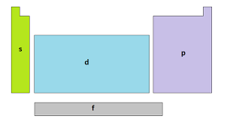

El número de columnas de cada región indica el total de electrones que puede tener cada subnivel de acuerdo a su número de orbitales así: región s 2 columnas; región p 6 columnas; región d 10 columnas; región f 14 columnas.

La importancia y utilidad de la tabla periódica radica en el hecho de que mediante el conocimiento de las propiedades y las tendencias generales dentro de un grupo o periodo se predice con bastante exactitud, las propiedades de cualquier elemento.

**Video de apoyo:** <https://www.youtube.com/watch?v=4MMvumKmqs4>